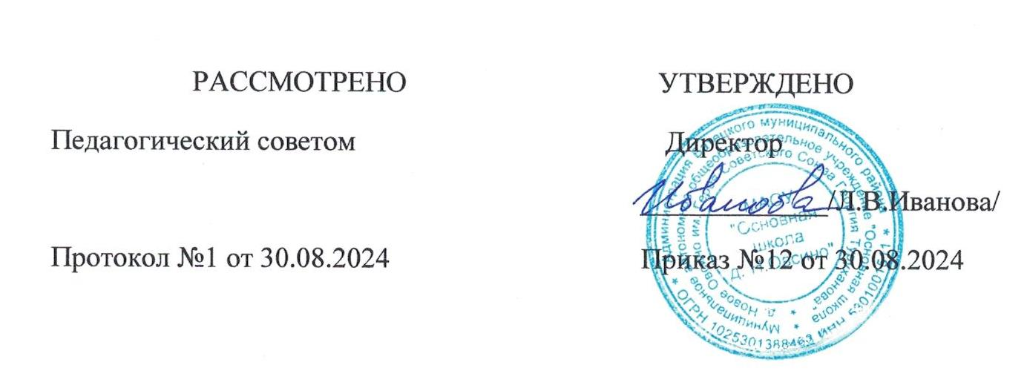

# ПЛАН ВНЕУРОЧНОЙ ДЕЯТЕЛЬНОСТИ

**Основная школа**

# на 2024 – 2025 учебный год

Новое Овсино 2024

## Пояснительная записка

Пояснительная записка План внеурочной деятельности основного общего образования составлен в соответствии с Федеральным законом Российской Федерации от29.12.2012г. № 273-ФЗ «Об образовании в Российской Федерации»; Федеральным государственным образовательным стандартом основного общего образования (далее ФГОС ООО), утвержденным приказом Министерства просвещения Российской Федерации от 21.05.2021 г. № 287; Федеральной образовательной программой основного общего образования, утвержденной приказом Министерства просвещения Российской Федерации от 18 мая 2023 № 370; Порядком организации и осуществления образовательной деятельности по основным общеобразовательным программам – образовательным программам начального общего, основного общего и среднего общего образования, утвержденным приказом Министерства просвещения Российской Федерации от 31.05.2021 № 115; Санитарными правилами СП 2.4.3648-20 "Санитарно-эпидемиологические требования к организациям воспитания и обучения, отдыха и оздоровления детей и молодежи", утвержденными постановлением Главного государственного санитарного врача Российской Федерации от 28 сентября 2020 г. N 28; Санитарными правилами и нормами СанПиН 1.2.3685-21 "Гигиенические нормативы и требования к обеспечению безопасности и (или) безвредности для человека факторов среды обитания", утвержденными постановлением Главного государственного санитарного врача Российской Федерации от 28 января 2021 г. N 2. Внеурочная деятельность – это образовательная деятельность, направленная на достижение планируемых результатов освоения основной образовательной программы (личностных, метапредметных и предметных), осуществляемая в формах, отличных от урочной.

План внеурочной деятельности включает:

- внеурочную деятельность по учебным программам образовательной программы (учебные курсы, учебные модули по выбору обучающихся, родителей (законных представителей) несовершеннолетних обучающихся с целью удовлетворения различных интересов обучающихся, потребностей в физическом развитии и совершенствовании;

-внеурочную деятельность по формированию функциональной грамотности обучающихся;

- внеурочную деятельность по развитию личности, ее способностей, удовлетворения образовательных потребностей и интересов, самореализации обучающихся, в том числе одаренных, через организацию социальных практик (в том числе волонтѐрство), включая общественно полезную деятельность, профессиональные пробы, развитие глобальных компетенций, формирование предпринимательских навыков, практическую подготовку, использование возможностей организаций дополнительного образования, профессиональных образовательных организаций и социальных партнеров в профессионально-производственном окружении;

- внеурочную деятельность, направленную на реализацию комплекса воспитательных мероприятий на уровне образовательной организации, класса, занятия, в том числе в творческих объединениях по интересам, культурные и социальные практики с учетом историко-культурной и этнической специфики региона, потребностей обучающихся, родителей (законных представителей) несовершеннолетних обучающихся;

- внеурочную деятельность по организации деятельности ученических сообществ (подростковых коллективов), в том числе ученических классов, разновозрастных объединений по интересам, клубов; детских, подростковых и юношеских общественных объединений, организаций ;

- внеурочную деятельность, направленную на организационное обеспечение учебной деятельности (организационные собрания, взаимодействие с родителями по обеспечению успешной реализации образовательной программы и другие);

-внеурочную деятельность, направленную на организацию педагогической поддержки обучающихся (проектирование индивидуальных образовательных маршрутов, работа педагогов-психологов);

- внеурочную деятельность, направленную на обеспечение благополучия обучающихся в пространстве общеобразовательной организации (безопасности жизни и здоровья обучающихся, безопасных межличностных отношений в учебных группах, профилактики неуспеваемости, профилактики различных рисков, возникающих в процессе взаимодействия обучающегося с окружающей средой, социальной защиты обучающихся). Для достижения целей и задач внеурочной деятельности используется все многообразие доступных объектов отечественной культуры, в том числе наследие отечественного кинематографа. Внеурочная деятельность является неотъемлемой и обязательной частью основной общеобразовательной программы. Количество часов, выделяемых на внеурочную деятельность, составляет за 5 лет обучения на этапе основной школы не более 1750 часов, в год — не более 350 часов.

План внеурочной деятельности включает в себя: часть, рекомендуемую для всех обучающихся и вариативную часть. Всего 6 часов в неделю в каждом классе.

**Часть, рекомендуемую для всех обучающихся**

«Разговоры о важном» - понедельник 1 урок

«Россия – мои горизонты», «Я. ты, он, она ...» - четверг 7 урок

«Семьеведение»

«Функциональная грамотность»

**Вариативная часть**

Вариативная часть проводится в каждом классе – по 2 часа в каждом классе см.план.

# ПЛАН внеурочной деятельности учащихся 5-9 классов на 2024/2025 учебный год

Муниципальное автономное общеобразовательное учреждение " Основная школа д. Новое Овсино им. Героя Советского Союза Георгия Туруханова"

|  |  |  |  |  |  |
| --- | --- | --- | --- | --- | --- |
| **Учебные курсы** | **Количество часов в неделю** | | | | |
| **5** | **6** | **7** | **8** | **9** |
| Разговоры о важном | 1 | 1 | 1 | 1 | 1 |
| Россия - мои горизонты | 0 | 1 | 1 | 1 | 1 |
| Семьеведенье | 1 | 1 | 1 | 1 | 1 |
| Функциональная грамотность | 1 | 1 | 1 | 1 | 1 |
| Я. ты, он, она ... | 1 | 0 | 0 | 0 | 0 |
| Спортивные и подвижные игры | 0 | 0 | 1 | 0 | 0 |
| Живое слово | 0 | 0 | 0 | 0 | 1 |
| Спортивные игры | 0 | 1 | 0 | 0 | 1 |
| Практическая биология | 0 | 0 | 1 | 0 | 0 |
| Занимательная математика | 1 | 0 | 0 | 0 | 0 |
| Наш край родной | 1 | 1 | 0 | 2 | 0 |
| ИТОГО недельная нагрузка | 6 | 6 | 6 | 6 | 6 |